**25.03.2025** состоялось заседание антитеррористической комиссии в муниципальном округе «Воркута» под председательством и.о. главы муниципального округа «Воркута» Леонида Ивановича Сметанина. На заседании были рассмотрены вопросы в соответствии с планом работы антитеррористической комиссии в муниципальном округе «Воркута» на 2025 год, а так же вопрос «О мерах по обеспечению безопасности при подготовке и проведении праздничных мероприятий, посвященных Празднику Весны и труда и 80-й годовщине Победы в Великой Отечественной Войне 1941-1945 годов».

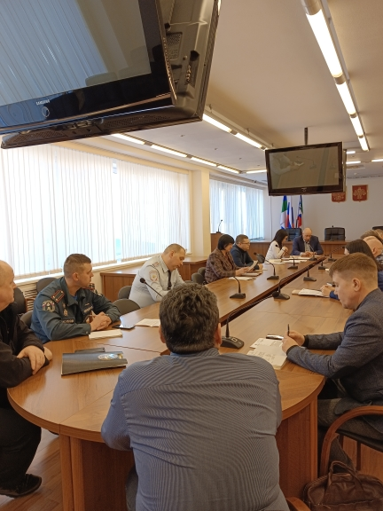

В соответствии с Планом работы Антитеррористической комиссии в муниципальном округе «Воркута» на 2025 год, **26.03.2025** проведен учебно-методический сбор по вопросам проведения мероприятий антитеррористической направленности «Предупреждение терроризма и экстремизма, минимизация их последствий». В методическом сборе приняли участие специалисты управлений и подведомственных учреждений, в деятельность которых входят вопросы противодействия идеологии терроризма, антитеррористическая защищенность объектов

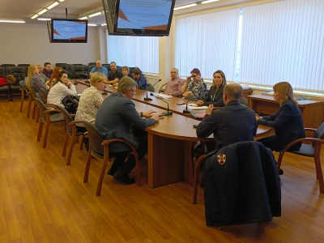

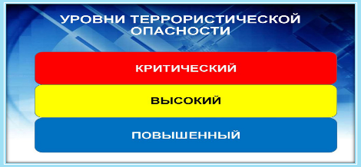В ходе занятия секретарем антитеррористической комиссии в муниципальном округе «Воркута» до участников были доведены нормы законодательства в области противодействия терроризму, продемонстрированы ролики антитеррористической направленности.

Так же слушатели были проинформированы о порядке установления уровней террористической опасности, предусматривающих принятие дополнительных мер по обеспечению безопасности.

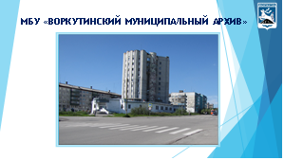Сотрудник МБУ «Воркутинский муниципальный архив» поделился опытом участия в тренировке по отработке мероприятий по реализации дополнительных мер по обеспечению безопасности при установлении уровней террористической опасности.

Представителем отдела вневедомственной охраны по городу Воркуте – филиала федерального государственного казенного учреждения «Управление вневедомственной охраны войск национальной гвардии Российской Федерации по Республике Коми» доведена информация о порядке информирования об угрозе совершения или о совершении террористического акта и реагирования на полученную информацию.